- المهارات الأساسية بكرة الصالات:
تعد المهارات الأساسية بكرة الصالات هي الركيزة الأولى، لتحقيق الإنجاز في المباراة إذ تحتل جانبًا مهما في وحدة التدريب اليومية، إذ يتم التدريب عليها لأوقات طويلة، حتى يتم إتقانها ، لكون درجة إتقان المهارات الأساسية بكرة الصالات يعد من الأمور المهمة التي يعتمد تنفيذ الخططي في مواقف اللعب المختلفة.
وتعرف المهارات الأساسية بكرة الصالات هي كل الحركات الضرورية الهادفة التي تؤدى الغرض معين في إطار قانون كرة الصالات سواء كانت هذه الحركات بالكرة أو بدونها، كما التأكد على ضرورة أن يكون أداء اللاعب للمهارات سريعًا ودقيقًا.
"تقسم المهارات الأساسية في كرة الصالات إلى نوعين هما:-
أولا: المهارات الأساسية بدون استخدام الكرة وهي:-
- الركض وتغير الاتجاه.
- الوثب.
- الخداع والتمويه.
- وقفة اللاعبين.
- المكاتفة.
ثانياً: المهارات الأساسية باستخدام الكرة وهي:-
- التمرير .
- الدحرجة وتسمى (الجري بالكرة).
- الإخماد.
- التهديف.
- المراوغة.
- مهاجمة الكرة وتسمى (القطع).
- ركلة الادخال وتسمى (الركلة الجانبية).
- رمية الادخال (خاصة بحارس المرمى)
- مهارات حارس المرمى.

وهناك خصائص للمهارة تُعدُّ ضرورية لاكتمال المهارة، وإن فقدان أو ضعف في أي من هذه الخصائص أو وجوده سوف يؤدي إلى أن تصبح المهارة أداءها غير مكتمل وهذه الخصائص هي:
1. التفاعل، والتنسيق والتوافق الحركي.
2. الاستعمال المناسب للمهارات في اللعب.
3. الدقة والسرعة في الأداء.
4. التوقيت والتوقع الجيد.
5. الاحتفاظ بالمهارة حتى التعب.
تتضمن المهارات الأساسية بكرة الصالات من أهم مكونات لعبة كرة القدم، لتحقيق الهدف الرئيسي لإتقان أداء وتعامل اللاعب مع الكرة وإجادتها لهذه المهارات تعني تنفيذ كل الواجبات الخططية بدقة وبشكل آلي سريع بأقل جهد ووقت ممكن، لذلك ينبغي على لاعب كرة قدم الصالات إتقان المهارات الأساسية للعبة وبدرجة عالية جدًا تسمح بالأداء الأمثل للتفوق على لاعبي الفريق المنافس، للوصول إلى منافسي الفريق الآخر وتسجيل أكبر عدد من الأهداف وتقديم أجمل العروض الفنية والخططية.
المهارات الأساسية بكرة الصالات:
أولاً :- مهارة التمرير:
تعد مهارة التمرير من أكثر المهارات استعمالاً من اللاعبين، الأمر الذي يستدعي التركيز عليها، والاهتمام بها، وإتقانها بالشكل الصحيح، والفريق الذي تجيد لاعبيه أنواع تمرير الكرة بشكل سليم ومتقن من تنفيذ واجباته الدفاعية والهجومية في الميدان في حين نرى العكس في الفريق الذي لا تجيد لاعبيه أنواع تمرير الكرة بالصورة الصحيحة، ويضيع فرصاً كثيرة، ويتأثر مستوى الأداء، مما قد يؤدي إلى خسارة المباراة.
تعد مهارة التمرير من أهم فنيات لعبة كرة قدم الصالات نظرًا لاستخدامها بكثرة طول زمن المباراة، مع تأكيد عنصر مهم في التمرير وهو الدقة، وليس هناك من شيء يحطم الفريق أكثر من التمرير غير الدقيقة، والتمرير الصحيح هي التي تتوافر فيها الشروط الآتية: الدقة، والتوقيت، والقوة".
وبينَ (توماس دولي) أَنَّهُ يجب أن يتميز اللعب الجماعي بالتمريرات الدقيقة في الوقت المناسب بين لاعبي الفريق الواحد، ونقل الكرة نحو هدف المنافس بأسرع وقت، وأن كرة قدم الصالات تؤكد اللعب الجماعي السريع الذي يكون طابعة التمريرات السريعة مع استعمال الخداع في أثناء التمرير، وأن اللاعبين الجنوبيين يفضلون التمريرات القصيرة والسريعة، لذلك نراهم الأفضل في لعبة كرة قدم الصالات، ويمزون بمهارة عالية عندما يلعبون في منطقة الجزاء في مباراة كرة القدم الاعتيادية؛ لأنَّ أكثر اللاعبين يبدؤون بممارسة كرة قدم الصالات منذ الصغر ثم ينتقلون إلى كرة القدم الاعتيادية.
يقول خبراء كرة قدم الصالات: إنَّ التمرير المتبادل هو الذي يحدد طابع اللعب، والواقع أن التمرير المتبادل هو أكثر العناصر تأثيرًا في هذا الطابع، وأن العنصر الأساسي في تقدم الفريق نحو هزيمة الفريق الآخر، وأنَّ الكيفية التي يستعمل بها التمرير المتبادل هي التي تحدد طابع المباراة، وتفضل في كرة قدم الصالات التمريرات الأرضية القوية، وهي أسرع التمريرات، لكونها تصل إلى الزميل بأسرع وقت، وتستعمل بكثرة في اللعب ولبناء الهجمات، نظرًا إلى سهولة السيطرة على الكرة من جانب اللاعب المستقبل لها، مما يؤدي إلى تنفيذ الهجمات في أقل زمن ممكن، وقبل أن ينظم الفريق المنافس دفاعه.
إذ إنَّ اللاعبون الممتازين يمكن أن يمرروا الكرة إلى الجانب الأضعف للمدافع، ويكون عادة جانب القدم الثابتة، نظرًا إلى صعوبة استعمال القدم التي يرتكز عليها ثقل الجسم، فإذا مرت الكرة أمام هذه القدم الثقيلة تجد اللاعب نفسه غير قادر على قطعها، لأن عليه أولا أن ينقل ثقل جسمه إلى الساق الأخرى، وهذا يأخذ وقتًا إلى جانب الوقت اللازم لمد القدم الأخرى أمام الجسم.
كما ان لمهارة التمرير مهمتان أساسيتان هما:
1. التمرير للزميلة. 2. التهديف نحو المرمى.
وتستخدم أحياناً لأبعاد الكرة عن المرمى في حالة استحالة السيطرة عليها لتوجيهها ولأداء حركة ركل الكرة (التمرير ) ، وهناك اشكال متعددة لمهارة التمرير نذكر منها :
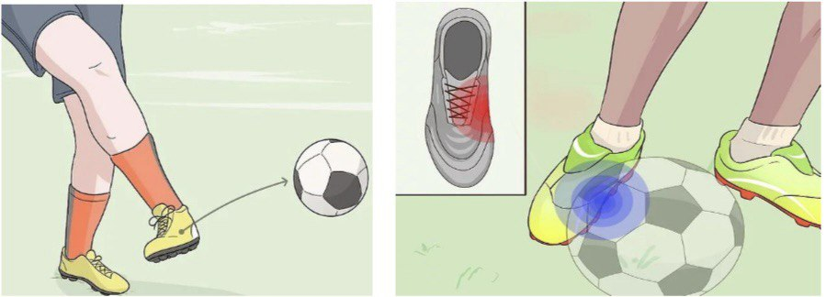
- التمرير بباطن القدم.

- تمرير بوجه القدم.
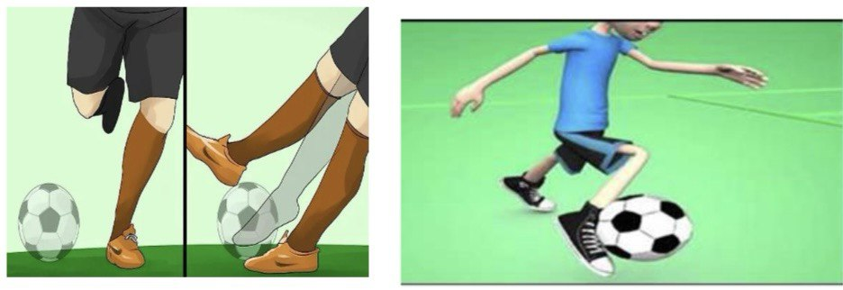
- التمرير بمقدمة القدم.
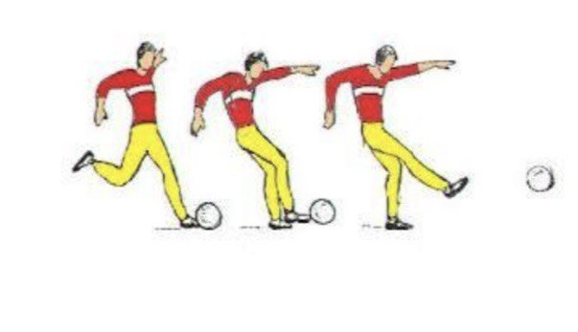
- التمرير بعقب القدم.
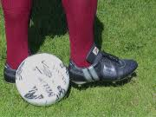
وأن تكون التمرير صحيحة وسليمة ودقيقة يجب أن تتصف بعدة صفات منها:
- إن تكون التمرير للاعب المناسبة.
- توقيت أداء التمرير.
- قوة التمرير.
- الدقة في التمرير.
- وللتمرير أنواع متعددة وتقسم:
  - من ناحية القوة (قوية، متوسطة بطيئة).
  - من ناحية المسافة (بعيدة، متوسطة قريبة.
  - من ناحية الاتجاه (خلفية، عرضية قطرية).
طريقة أداء التمرير تكنيك التمرير:
- قدم الارتكاز:
ضع قدم الارتكاز للخلف قليلاً والى جانب الكرة وهي مثنية من الركبة لينتقل عليها مركز ثقل الجسم.
- الرجل الضاربة:
تحرك الرجل الراكلة للكرة من الخلف إلى الأمام بحيث تكون بصورة مناسبة أثناء ركل الكرة ومتابعة الكرة بعد ركلها لكي تكون التمرير موجهاً بصورة صحيحة.
- الجذع والذراعان والرأس:
ميل الجذع للإمام قليلاً على إن تعمل الذراعان على الحفاظ على باتزان الجسم والعينان موجهتان للكرة لحظة ملامستها.
